R
ELATÓRIO

Atividades 2011

Coordenadoria Municipal de Políticas Públicas para as Mulheres

Sumário

Identificação 3

Objetivo 4

Perfil Institucional 4

Competências 4

Quadro 1: Estrutura organizacional 7

Quadro 2: Metas para 2011 8

Principais atividades desenvolvidas 9

Tabela 1: Principais ofícios encaminhados 12

Tabela 2: Ofícios circulares 13

Tabela 3: Comunicação interna 13

Tabela 4: Elaboração e aquisição de material 13

Tabela 5: Participação em reuniões, audiências públicas e conferências 14

Tabela 6: Participação em seminários, capacitações, fóruns e assembleias 15

Tabela 7: Participação em eventos diversos 15

Tabela 8: Parceria e organização de eventos 15

Tabela 9: Recursos – Resumida 16

Considerações finais 1

Fotos/eventos 3

Identificação

Avenida Mauro Ramos, 1277, 3º andar, Centro
(48) 3251-6243 – Fax: 3251-6270
cmppmulher@pmf.sc.gov.br /cmppmulher@gmail.com

Objetivo
Assessorar, assistir, apoiar, articular e acompanhar ações, programas e projetos voltados à mulher – Lei n. 7.625, art. 2º.

Perfil Institucional
Criada pela Lei n. 7.625, de 5 de maio de 2008, vinculada ao gabinete do prefeito e instalada na Secretaria Municipal de Assistência Social, é responsável pelo desenvolvimento de políticas públicas, programas, projetos e ações nas áreas da saúde, segurança, emprego, salário, moradia, educação, agricultura, raça, etnia, comunicação, participação política e outras. Portanto é um importante meio de interlocução entre as Secretarias, Conselhos Municipais, Movimentos de Mulheres e Organizações Não Governamentais com a finalidade de construir uma sociedade mais justa, onde homens e mulheres tenham igualdade de direitos e a diversidade seja respeitada.
Além das competências estabelecidas em lei a Coordenadoria tem suas ações orientadas pelas diretrizes do II Plano Nacional de Políticas para as Mulheres, pelos indicativos da II E III Conferências Municipal de Florianópolis e pelas deliberações do Conselho Municipal dos Direitos da Mulher – Comdim.

Competências

I - dar assessoramento às ações políticas relativas à condição de vida da mulher e ao combate aos mecanismos de subordinação e exclusão que sustentam a sociedade discriminatória, visando buscar a promoção da cidadania feminina e da igualdade entre os gêneros;

II - prestar apoio e assistência ao diálogo e à discussão com a sociedade e os movimentos sociais no município, constituindo fóruns municipais para articulação de ações e recursos em políticas de gênero e, ainda, participar de fóruns, encontros, reuniões, seminários e outros que abordem questões relativas à mulher;

III - efetuar assessoramento ou assistência à reestruturação ou a alteração estrutural do Conselho Municipal dos Direitos da Mulher (COMDIM);

IV - dar assessoramento a diferentes órgãos do governo e articular programas dirigidos à mulher em assuntos do seu interesse que envolvam saúde, segurança, emprego, salário, moradia, educação, agricultura, raça, etnia, comunicação, participação política e outros;

V - prestar assistência aos programas de capacitação, formação e de conscientização da comunidade, especialmente do funcionamento municipal;

VI - prestar assessoramento ao Prefeito do município de Florianópolis em questões que digam respeito aos direitos da mulher;

VII - acompanhar o cumprimento da legislação que assegura os direitos da mulher e orientar o encaminhamento de denúncias relativas à discriminação da mulher;

VIII - promover a realização de estudos, de pesquisas, formando um banco de dados ou de debates sobre a situação da mulher e sobre as políticas públicas do gênero;

IX - efetuar intercâmbio com instituições públicas, privadas, estaduais, nacionais e estrangeiras envolvidas com o assunto mulher, visando à busca de informações para qualificar as políticas públicas a serem implantadas;

X - executar outras atividades correlatas ou que lhe venham a ser designadas pela autoridade superior;
XI - constituir-se em um banco de dados, através de um sistema informatizado, contendo dados estatísticos, relatórios de pesquisas, gráficos com dados relativos à realidade da mulher florianopolitana, programas e projetos que contemplem a eqüidade de gênero e/ou aqueles desenvolvidos com mulheres visando ao empoderamento, a ser disponibilizado para consultas;

XII - constituir-se em um centro de documentação e informações, disponibilizando bibliografia e documentários com caráter educativo sobre as temáticas que envolvam as relações de gênero, violência de gênero e outros;

XIII - assessorar na elaboração de projetos de pesquisa para subsidiar estudos e definir prioridade em relação às demandas e necessidades básicas das mulheres de Florianópolis;

XIV - disponibilizar uma lista de instituições de fomento governamentais e não – governamentais, em âmbito nacional e internacional para serem contatadas, mediante envio de projetos na perspectiva de gênero visando solicitação de financiamento;

XV - articular na perspectiva de redes, ONGs, movimentos sociais, fóruns de mulheres, subsídios para o Conselho Municipal dos Direitos da Mulher, visando a elaboração e execução de políticas públicas que contemplem a equidade de gênero;

XVI - com base em dados de pesquisa, a partir das demandas postas por mulheres, principalmente as excluídas dos direitos mínimos, definir prioridades em relação a políticas específicas, referentemente à raça/etnia, a diferentes orientações e expressões sexuais, geracional, às artesãs, às pescadoras, às maricultoras e às agricultoras, para as mulheres que habitam em Florianópolis;

XVII - assessorar na elaboração de projetos que possam ser executados por segmentos governamentais e não-governamentais que proponham medidas para garantir a igualdade entre os sexos, capacitem as mulheres para participar do mercado de trabalho e acabem com a discriminação;

XVIII - criar uma articulação com grupos de mulheres e/ou lideranças de bairro para estabelecer um elo entre a realidade das mulheres, sujeitos do cotidiano, e as propostas técnico-acadêmicas;

XIX - trabalhar incansavelmente na mudança do paradigma patriarcal e machista que perpassa as estruturas das instituições e a mentalidade de dirigentes, questionando as relações de poder que se estabelecem entre homens e mulheres do município de Florianópolis, promovendo cursos, oficinas, work-shops que levem em conta a eqüidade de gênero e políticas que contemplam as especificidades relevantes do inciso XVI.

Quadro 1: Estrutura organizacional

Conforme prescreve o art. 2º da lei de criação, a coordenadoria tem a seguinte estrutura: coordenador, assistente social e assessoria administrativa: coordenadora, assistente social, assessoria administrativa e estagiaria de serviço social.

Nome / Função | Atribuições
Dalva Maria Kaiser  Coordenadora | - Elaborar e definir a programação geral da Coordenadoria da Mulher;  - incentivar e garantir a integração da equipe na definição das diretrizes políticas e da programação geral da Coordenadoria da Mulher;  - definir os serviços gerais de natureza administrativa;  - articular os programas da Coordenadoria da Mulher com os programas das diversas Secretarias, nas três esferas do governo e ONGs;  - manter a interlocução com as instituições, órgãos e entidades integrantes da rede de atendimento;  - acompanhar e incentivar iniciativas que se refiram à condição da mulher junto ao legislativo e executivo;  - atuar na captação de recursos federais, estaduais e municipais para subsidiar programas, projetos e ações específicas para a área da mulher.
Cristhiane Alves da Silva (até 04/11)  Elisabeth Barbato (05/11 aos dias atuais)  Assessoria Administrativa | - Fornecer informações sobre o funcionamento da Coordenadoria da Mulher e demais esclarecimentos;  - atender e prestar informações, inclusive por telefone;  - digitar documentação produzida pela Coordenadoria;  - auxiliar na rotina administrativa;  - encaminhar e receber documentos;  - documentar e arquivar o expediente interno e externo (ofícios, formulários, cronogramas, escalas de trabalho, arquivos;  - auxiliar na organização dos instrumentos para as reuniões;  - auxiliar na organização de eventos;  - exercer outras atribuições que lhes forem delegadas pela Coordenadora e Assistente Social.
Rosilene Aparecida da Silva Lima  Assistente Social | - Subsidiar as políticas de ação referentes à matéria de que trata a Lei n. 7625, de 5 de maio de 2008, em cada área, e participar da elaboração de programação geral da Coordenadoria da Mulher;  - Encaminhar e executar as políticas e programas específicos e participar do desenvolvimento da programação geral da Coordenadoria da Mulher;  - Proceder a estudos, elaborar diagnóstico e veicular informações sobre a condição da mulher e a atuação desenvolvida pela Coordenação da Mulher;  - programar e organizar eventos (capacitações, seminários, palestras e outros);  - exercer outras atribuições que lhes forem delegadas pela Coordenadora.
Carolina Vieira Odrzywolek  Estagiária de Serviço Social | - Participar/organizar, em conjunto com a supervisora de estágio: das plenárias do Comdim; capacitações, seminários, palestras, oficinas, conferências e outros.  - Realizar em conjunto com a supervisora de estágio: estudos e pesquisas para formação de banco de dados sobre a mulher; contatos com instituições públicas e privadas que trabalham com a temática; trabalhos com os movimentos sociais ligados à temática.  - Elaborar em conjunto com a supervisora de estágio: material educativo; material de divulgação da temática de gênero; projetos relacionados a temática de gênero.  - Desenvolver em conjunto com a supervisora de estágio: trabalhos no presídio feminino de Florianópolis; articulação com o Instituto Federal de Educação/SC para a profissionalização das mulheres privadas de liberdade.  - exercer outras atribuições que lhes forem delegadas pela Coordenadora.

Quadro 2: Metas para 2011

Metas | Situação
- Semana da Mulher no Município, Lei n° 7.504, de 20 de dezembro de 2007. | Atividade realizada em conjunto com o Comdim
- Enfrentamento ao racismo, sexismo, lesbofobia e transfobia:  - Seminário (16 de maio)  - Audiência Pública (17 de maio)  - I Conferência Municipal de Políticas LGBT (23 de agosto) | Atividades realizadas
- Dia da Mulher Negra (25 de julho). | Atividade realizada em parceria com a Coordenadoria Municipal de Promoção da Igualdade Racial
- III Conferência Municipal de Políticas para as Mulheres (29 e 30 de Julho). | Atividade realizada
- Visitar as organizações comunitárias para divulgar os serviços de atendimento existentes no município, bem como diagnosticar suas demandas para encaminhamentos. | Em andamento
- Assessorar o Conselho Municipal dos Direitos da Mulher (Comdim). | Assessoria contínua
- Apoiar a implantação e estruturação de casa abrigo para mulheres e filhos menores de 18 anos em situação de violência (em risco de morte). | Em andamento
- Apoiar a rede de atendimento na captação de recursos para implantação de projetos que contemplem a igualdade de direitos e o respeito à diversidade. | Atividade contínua
- Capacitação continuada da rede de vigilância, atenção e proteção social para atendimento às mulheres em situação de violência. | Realizada parcialmente em conjunto com outros órgãos
- Articular com os órgãos responsáveis para a efetivação do Plano Municipal de Políticas Públicas para as Mulheres. | Em andamento
- Realizar campanhas temáticas nas principais datas comemorativas do calendário feminino. | Campanhas realizadas
- Projeto Diálogos nas Comunidades: Atividades que serão desenvolvidas nos Centro de Referência de Assistência Social - CRAS | Não realizada (projeto aprovado e em fase de convênio com Secretaria Especial de Polícias para as Mulheres.
- Aprovação, produção e divulgação do I Plano Municipal de Políticas Públicas para as Mulheres Finalizar, juntamente com a Câmara Técnica. | Plano finalizado, em processo de encaminhamento do executivo ao legislativo.
- Reaparelhamento do Centro de Referência de Atendimento à Mulher em Situação de Violência. | Projeto aprovado e conveniado com a Secretaria Especial da Mulher, por meio da Secretaria Municipal de Assistência Social com apoio desta coordenadoria.
- Prestar apoio aos movimentos sociais em relação ao atendimento às mulheres do município | Atividade contínua

Principais atividades desenvolvidas

A Coordenadoria, em 2011, para dar visibilidade e fortalecer a atuação do município na promoção de políticas públicas para as mulheres, ampliou as atividades realizadas nos anos anteriores. Sendo este um período de realização de seminários, participação em eventos da administração municipal e estadual, encaminhamento de material educativo sobre a temática de gênero e, em conjunto com organismos da sociedade civil, teve participação em campanhas educativas.
Em conjunto com o Comdim e movimentos sociais realizou a mobilização referente à Semana da Mulher no município, instituída pela Lei n. 7.504, de 20 de dezembro de 2007 e comemorada, anualmente, na semana em que esta incluído o 8 de março, Dia Internacional da Mulher. O art. 1º desta lei menciona que a campanha deverá abranger profissionais de diversos setores da Secretaria Municipal de Educação, de Saúde, de Assistência Social, de Segurança Pública, Cultura, entre outros, e divulgar as conquistas da mulher nos campos político, econômico, social, bem como atividades que desenvolvam compreensão a respeito do papel da mulher na sociedade, rompendo preconceitos e idéias estereotipadas.
A Lei municipal N.° 7476, de 19 de dezembro de 2007, que dispõe sobre a criação do Dia Municipal de Combate a Homofobia, Lesbofobia e Transfobia, estipula 17 de maio uma importante data no combate aos referidos preconceitos, constando no Calendário Oficial de Eventos Anuais do Município. Promovendo esta data, a Coordenadoria Municipal de Políticas Públicas para as Mulheres (CMPPMF) realizou a Semana de Enfrentamento ao Sexismo, Lesbofobia, Homofobia e Transfobia, mobilizando diversos âmbitos do município e do Estado, para sua execução contou com apoio de conselhos municipais, órgãos públicos, movimentos sociais e núcleos de estudo e pesquisa das universidades federal e estadual.
O I Seminário de Enfrentamento ao Sexismo, Lesbofobia, Homofobia e Transfobia, aconteceu em 16 de maio abrindo caminho para outras atividades da Semana, que contou com Audiência Pública para debater ações de enfrentamento, em 17 de maio, seguindo com duas oficinas para a Guarda Municipal de Florianópolis, em18 e 19 de maio, com o intuito de problematizar ações das guardas municipais orientadas por estigmas sociais, sobretudo ao lidarem com travestis e transexuais. Além disso, a Semana foi contemplada com o III Concurso Cartazes sobre Transfobia, Lesbofobia e Homofobia nas Escolas, realizado pelo Núcleo de Identidades de Gênero e Subjetividades (NIGS), da UFSC.
Sobre esta temática também realizou-se a I Conferência Municipal de Políticas Públicas e Direitos Humanos de Lésbicas, Gays, Bissexuais, Travestis, Transexuais e Transgêneros – LGBTTT, em 23 de agosto, sob o tema “por um país livre da pobreza e da discriminação: promovendo a cidadania LGBTTT”. Para realização do evento a Coordenadoria contou com apoio de plurais instituições, como: o Núcleo de Identidades de Gênero e Subjetividades (NIGS/UFSC), ROMA – Núcleo de Diversidade Sexual da Grande Florianópolis, Coordenadoria Municipal de Políticas Públicas para a Juventude, Secretaria do Continente, GAPA SC – Grupo de Apoio à Prevenção da AIDS. Deste evento resultou a elaboração do I Plano Municipal de Combate à Homofobia e Promoção da Cidadania LGBTTT – Florianópolis Sem Homofobia.
Atenta à importância de articulação entre coordenadorias municipais, a coordenadoria da mulher apoiou a realização, em 9 de maio, do II Encontro Municipal da Juventude realizado pela Coordenadoria Municipal de Políticas Públicas para a Juventude (CMPPJ); do Mês da Consciência Negra, de 03 a 29 de novembro, promovido pela Coordenadoria Municipal de Políticas Públicas para a Promoção da Igualdade Racial de Florianópolis (COPPIR) e, em 31 de agosto, a I Conferência Municipal de Políticas Públicas para a Juventude (CMPPJ).
A coordenadoria participou também da Prefeitura Cidadã, evento promovido pela Prefeitura Municipal de Florianópolis. Na ocasião foram distribuídas cartilhas Lei Maria da Penha, II Plano Nacional de Políticas para as Mulheres, cartilhas Pensando a Democracia, folderes e cartazes.
Este foi um ano muito importante para as mulheres de Florianópolis com a realização da III Conferência Municipal de Políticas para as Mulheres de 29 a 30 de julho. Convocada pelo Decreto N.° 9114, de 01 de Julho de 2011, publicado no Diário Oficial do Município de Florianópolis (edição N.° 510 04 de Julho de 2011). A III Conferência Municipal de Políticas para as Mulheres obedeceu a uma agenda política que tem se encontrado com a necessidade de atender as demandas específicas das mulheres no município. Sob a coordenação conjunta entre a Coordenadoria Municipal de Políticas Públicas para as Mulheres (CMPPMF) e o Conselho Municipal dos Direitos da Mulher (COMDIM), o evento marcou dois dias de debates e participação pública para a elaboração de políticas municipais, estaduais e federais.
O ponto mais marcante do evento foi a análise e legitimação do I Plano Municipal de Políticas para as Mulheres de Florianópolis que estava sendo discutido desde 2009 pela Câmara Técnica de Elaboração, Monitoramento e Avaliação do Plano Municipal de Políticas para as Mulheres (Decreto n. 7.884, de fevereiro de 2010). Para a construção desse Plano a coordenadoria contou com a participação de organismos governamentais, conselhos, movimentos sociais que lutam pelos direitos das mulheres, profissionais e pessoas interessadas pela área de gênero que participaram do I Seminário Municipal de Políticas para as Mulheres, realizado em 10 a 11 de março de 2010. O Plano foi encaminhado do Executivo ao Legislativo pata aprovação e seu lançamento esta previsto para o próximo ano.
Outra ação importante da coordenadoria foi apoiar o Instituto Arco Íris – nas Oficinas do projeto “Asas da Liberdade”, sobre o tema de Direitos e Deveres da Mulher Presa, da cartilha publicada pelo Conselho Nacional de Justiça (CNJ) e sobre a Lei Maria da Penha, que divulga informações claras e diretas sobre violência contra a mulher (gênero, doméstica, institucional, moral, psicológica e outras). A partir do segundo semestre deste ano, foram realizadas cinco oficinas no presídio sobre os Direitos e Deveres da Mulher Presa. As oficinas contaram com a participação do Dr. Alexandre Takashima - Juiz Coordenador da Coordenadoria de Execução Penal e da Infância e Juventude (CEPIJ) – e quipe; Caroline Schweitzer e equipe – programa de saúde da mulher e RAIVVSE; Maria Helena Souza – Assistente Social da Previdência Social; Aline – Assistente Social do Programa Bolsa Familia; Promotora de Justiça Dra. Kátia Helena Dal Pizzol e assessora.
Como forma de tentar garantir o direito a saúde das mulheres privadas de liberdade, bem como direitos humanos mínimos, a coordenadoria participou de plurais ações visando à implementação do Plano Operativo de Saúde no Sistema Penitenciário Estadual – POSSP visto as condições de saúde precária e o acesso restrito a cuidados médico na unidade prisional feminina.
Ainda, trabalhando na mesma perspectiva em parceria com o Instituto Federal de Educação– IFSC e o Instituto Arco-Íris articulamos para que o direito à formação profissionalizante seja realmente efetivado, proporcionando a elas uma nova opção para o futuro em liberdade, realizamos a inserção de 48 mulheres privadas de liberdade ao Programa Mulheres Mil, oferecido pelo IFSC. O programa tem por objetivo possibilitar a formação profissional e tecnológica de mulheres desfavorecidas, criando as pontes necessárias para que as mesmas incrementem o seu potencial produtivo, promovam a melhoria das condições de vida, das famílias, das suas comunidades e do seu crescimento econômico sustentável para a inclusão social e o pleno exercício da cidadania.
Dando continuidade às atividades elencadas para 2011, foi lançada no dia 20 de novembro (Dia Nacional da Consciência Negra) a Campanha 16 dias de Ativismo pelo Fim da Violência Contra as Mulheres, uma das mais importantes iniciativas de mobilização e sensibilização da sociedade para a questão da violência contra as mulheres. Sua ampliação nos estados e municípios evidencia a necessidade de assegurarmos às mulheres uma vida sem violência. Outro ponto positivo, que merece destaque, é a crescente participação de diversos setores do governo e da sociedade civil nos eventos e ações realizados no período de 20 de novembro a 10 dezembro.
Este ano tivemos uma inovação na campanha, com a realização da exposição “Nem Tão doce Lar”, espaço que simulou montagem de uma casa, com exposição de objetos de uso diário de um lar, que muitas vezes são utilizados para violência doméstica contra as mulheres. O período de toda campanha foi de intensa mobilização, contando com calendário composto por 32 atividades e distribuição de materiais informativos ao público florianopolitano.
A proposta de realizar a campanha em Florianópolis se deve, principalmente, ao compromisso da coordenadoria com o enfrentamento de todas as formas de violência contra as mulheres e também por ser responsável pela mobilização e articulação das atividades alusivas ao dia 25 de novembro – Dia Municipal de Mobilização pelo Fim da Violência contra a Mulher, instituído pela Lei n. 8.331, de 23 de julho de 2010.
Os preparativos para a campanha iniciaram-se em setembro de 2011 com envio de ofício aos Movimentos Sociais, as Secretarias, os Conselhos de Direitos, as Ongs, convidando-os para participarem da primeira reunião de elaboração de uma agenda única municipal. É possível citar, ademais, o encaminhamento da programação para todas as instituições citadas acima.
Para melhor visualização ações da coordenadoria abaixo, segue tabelas resumidas e fotos dos eventos.

Tabela 1: Principais ofícios encaminhados.

Assunto | Data | Destino
Solicitação de alimentação III Conferência Municipal da Mulher | 15/06 | Secretaria Municipal de Assistência Social
Publicação de edital para a realização da III Conferência Municipal da Mulher | 16/06 | Secretaria Municipal de Governo
Convite para palestra na III Conferência de Políticas Públicas para as Mulheres | 17/06 | José Álvaro Cardoso Supervisor do Departamento Intersindical de Estatística e Estudos Socioeconômicos
Programação de eventos da CMPPM | 26/01 | Diretoria de Mobilização Comunitária – SEMAS
Solicitação de registro de certificado dos participantes, coordenadores de mesa e palestrante do Seminário Enfretamento ao sexismo, lesbofobia, homofobia e transfobia. | 22/06 | Diretoria de Mobilização Comunitária – SEMAS
Programação aniversário de Florianópolis | 26/01 | Secretaria Municipal de Governo
Encaminhamento justificativa Casa Abrigo | 15/02 | Secretário Adjunto de Assistência Social
Agendamento do Plenárinho | 18/02 | Presidente da Câmara Municipal de Florianópolis
Solicitação de motorista | 22/02 | Secretário Municipal de Governo
Implantação da Casa Abrigo | 23/02 | Prefeito Municipal de Florianópolis
Solicitação Processo Licitatório | 15/03 | Secretaria Municipal de Governo
Solicitação de cerimonial para solenidade de abertura do Seminário Municipal de Combate a Lesbofobia, Homofobia e Transfobia | 10/03 | Secretaria Municipal de Comunicação Social
Licitação de Materiais para o Seminário Municipal de Combate a Lesbofobia, Homofobia e Transfobia | 15/03 | Secretaria Municipal de Governo
Agradecimento a parceria na III Conferência Municipal de Políticas para as Mulheres | 08/08 | Secretária Adjunta – Secretaria Municipal de Educação
Agradecimento a participação na III Conferência Municipal de Políticas para as Mulheres | 08/08 | Ministra da Secretaria de Política para as Mulheres
Solicitação Parceria Auditório para realização de Audiência Pública | 04/04 | Diretor executivo da FECOMERCIO – SC
Agradecimento a participação na III Conferência Municipal de Políticas para as Mulheres | 09/08 | Supervisor do Departamento Intersindical de Estatística e Estudos Socioeconômicos
Solicitação Parceria Auditório para realização do Seminário Municipal de Combate a Lesbofobia, Homofobia e Transfobia | 04/04 | Presidente da Ordem dos Advogados do Brasil – Santa Catarina
Publicação edital de audiência pública | 07/04 | Secretário Municipal de Governo
Divulgação da Semana de Enfrentamento ao Sexismo, lesbofobia, homofobia e transfobia | 02/05 | Secretário Municipal de Comunicação Social
Justificativa desbloqueio de recurso | 09/09 | Diretor de Planejamento Orçamentário – Secretaria Municipal Finanças e Planejamento
Solicitação informações encaminhamento Protocolo Enfrentamento Violências | 06/08 | Secretaria Municipal de Saúde
Divulgação do material referente a semana de Enfrentamento ao Sexismo, lesbofobia, homofobia e transfobia | 04/05 | Secretario Municipal de Educação
Ceder funcionário para colaborar nas funções administrativas desta coordenadoria | 20/05 | Secretário Municipal da Assistência Social
Investimento e custos do Centro de Referência de Atendimento à Mulher em situação de Violência | 02/07 | Diretor Financeiro da Secretaria Municipal de Assistência Social
Solicitação de espaço Ticen | 08/11 | Secretaria Municipal Executiva de Serviços Públicos – SESP
Solicitação de parceria na III Conferência Municipal de Políticas para as Mulheres | 20/07 | Superintendente da Fundação Franklin Cascaes

Tabela 2: Ofícios circulares.

Assunto | Data | Destino
Confirmação de representante na Câmara técnica Municipal de Elaboração | 26/01 | COOPPIR, CMPPJ, Secretaria Municipal de Adm. E Previdência, Secretaria Municipal de Saúde, Secretaria Municipal Ciência, Tecnologia e Desenvolvimento Econômico Sustentável, Secretaria Municipal de transporte, Mobilidade e Terminais, Secretaria Municipal de Finanças e Planejamento, Superintendente da Fundação Cultural de Florianópolis – Franklin Cascaes, Secretaria Municipal de Turismo, Cultura e Esporte, Presidente do Conselho Municipal dos Direitos da Mulher, Presidenta do Conselho Municipal dos Direitos da Criança e do Adolescente, Conselho Municipal do Idoso, Conselho Municipal de Promoção da Igualdade Racial, Fórum de Implantação da Lei Maria da Penha.
Convite para reunião 17 de maio Dia Mundial de Combate a Homofobia, Lesbofobia e transfobia. | 27/01 | 200 instituições por correio
Convite de abertura da III conferência Municipal de Políticas para Mulheres | 15/07 | Câmara de Vereadores, Coordenadoria Estadual da Mulher, CEDIM, SEMAS, Coordenadoria da Igualdade Racial, Prefeito de Florianópolis

Tabela 3: Comunicação interna

Assunto | Data | Destino
Liberação de Servidor para a participação na III Conferência Municipal de Políticas para as Mulheres | 26/07 | Diretor Administrativo – Semas
Convite para participar da solenidade de abertura da Campanha 16 Dias de Ativismo pelo Fim da Violência contra as Mulheres | 14/11 | COMDIM, UFECO, ROMA, CEM, COPPIR, Gabinete do Prefeito, Gabinete do Governador, ADEH, 6ª Delegacia, ALESC, MP, TJ, CEDIM, Câmara de Vereadores, CMPPJ Secretario de Assistência, Saúde as Mulher, Margens, 30ª Promotoria de Justiça da Capital.

Tabela 4: Elaboração e aquisição de material.
Evento | Descrição | Quantidade
IIII Conferência de Políticas para as Mulheres | Camisetas | 300
 | Cartazes | 500
 | Pastas | 300
 | Canetas | 300
 | Crachás | 300
 | Certificados | 300
 | Folder | 5.000
 | Bloquinhos | 300
 | Cartilhas | 300
 | Faixa | 01
Dia da Mulher Negra | Banner | 01
 | Camisetas | 150
Campanha 16 Dias de Ativismo pelo fim da violência contra a mulher. | Folder | 12.000
 | Faixa | 01
 | Camisetas | 500
 | Cartazes | 500
 | Adesivos | 5.000
 | Bus Door – Divulgação Campanha 16 Dias de Ativismo | 60
 | Laço Branco – Homens pelo fim da violência contra a Mulher | 6.000
Semana de Enfrentamento ao Sexismo, Lesbofobia, Homofobia e Transfobia | Camisetas | 150
 | Certificados | 150
 | Banner | 01
 | Faixa | 01
Parceria Movimento Outubro Rosa | Pnafletos | 30.000
Mês Consciência Negra | Folders | 1.000
Material Institucional | Camisetas | 50
 | Faixa – Carnaval/ Escola de Samba 3ª Idade | 01

Tabela 5: Participação em reuniões, audiências públicas e conferências.

Descrição | Número
Conselho Municipal dos Direitos da Mulher – Comdim | 5
Núcleo de Prevenção à todas as Formas de Violências – NUPREVI | 4
Coordenadoria Estadual da Mulher – SC | 3
Coordenadorias Municipais da Juventude e Igualdade Racial | 2
Gabinete do Prefeito | 5
Secretaria Municipal de Assistência Social | 6
Plenária COMDIM | 11
Plenária CMI | 6
Reunião Conferência Municipal da Mulher | 8
Reunião LGBT | 3
Reunião Casa Abrigo | 4
Prefeitura Cidadã | 3
Reunião Setorial com Diretores e Assessores da SEMAS | 3
Reunião Setorial com Conselheiros Municipais de Assistência Social | 1
Secretaria Estadual de Assistência Social | 3
Secretaria Municipal de Saúde | 2
Reunião de Colegiado | 4
Câmara de Vereadores | 5
Reunião sobre a Campanha 16 Dias de Ativismo | 3
Reunião com CRAS | 2
Centro de Referência de Atendimento À Mulher em Situação de Violência – CREMV | 6
Câmara Técnica | 5
Participação Audiências Públicas | 5
Entrevistas Rádio / TV | 9
Reunião Associação Novo Horizonte | 3
Reuniões e oficinas ao Presídio Feminino de Florianópolis | 5
Reunião CMPPM | 3
Reunião Rede de Empoderamento da Mulheres Negras - Valda Costa | 7
Reunião Deputada Dirce Heiderscheidt | 1
Reunião Grupo Gestor Combate a Homofobia no Estado | 1
Reunião Organização Conferência Estadual da Mulher | 1
Reunião Organização Conferência Estadual da LGBT | 5

Tabela 6: Participação em seminários, capacitações, fóruns e assembléias.

Descrição | Data
Conferência do Idoso | 16/06
Seminário Regional Sul | 16/05
Conferência da Saúde | 09 e 10/07 e 14 e 15/07
Seminário Mulheres e a Reforma Política | 04/07
Encontro Municipal da Juventude | 09/05
Conferência Municipal da Juventude | 19, 20
Conferência Estadual LGBT | 18, 19 e 20/11
III Conferência Estadual de Políticas para as Mulheres | 21 e 22/10
III Conferência Nacional de Políticas para as Mulheres | 12 a 15/12

Tabela 7: Participação em eventos diversos

Descrição | Data
Evento Secretaria de Saúde | 11/05
Evento Estadual Mulher Negra | 27/07
Mostra de Cinema | 21/11
Abertura do mês da Consciência Negra | 03/11
Dia Nacional da Consciência Negra / Lançamento Campanha 16 Dias de Ativismo | 20/11
Prefeitura Cidadã | 08/10

Tabela 8: Parceria e organização de eventos

Descrição | Data
I Conferência Municipal LGBT | 23/08
III Conferência Municipal da Mulher | 29 e 30/07
I Seminário Municipal LGBT | 16/05
Audiência Pública LGBT | 17/05
Mostra de filmes (Homofobia e desigualdade social) – Pré Conferência LGBT | 02e 03/08
Campanha 16 Dias de Ativismo pelo Fim da Violência Contra a Mulher | 20/11 a 10/12
2º Encontro Municipal da Juventude | 09/05
Abertura do mês da Consciência Negra | 3/11

Tabela 9: Recursos – Resumida

Atividade /evento | Recurso  Federal R$ | Recurso  Estadual R$ | Recurso  Municipal R$ | Total Geral R$
I Seminário Políticas Públicas LGBT | - | - | 19.730,50 | 19.730,50
Audiência Pública LGBT | - | - | 1.769,78 | 1.769,78
I Conferência Municipal LGBT | - | - | 2.861,42 | 2.861,42
Mostra de filmes (Homofobia e desigualdade social) – Pré Conferência LGBT |  |  | 4.465,80 | 4.465,80
Seminário para implantação do Comitê de prevenção do Óbito Materno Infantil e Fetal – Parceria | - | - | 3.308,00 | 3.350,00
Dia da Mulher Negra | - | - | 5.350,00 | 5.350,00
III Conferência Municipal da Mulher | - | - | 41.817,58 | 41.817,58
Campanha 16 Dias Ativismo pelo Fim da Violência Contra a Mulher | - | - | 48.000,00 | 48.000,00
Movimento Outubro Rosa | - | - | 600,00 | 600,00
Material Institucional | - | - | 13.600,00 | 13.600,00
Diárias | - | - | 1.092,00 | 1.092,00
Passagens | - | - | 4.550,00 | 4.550,00
Total | 0,00 | 0,00 | 147186,58 | 147186,58

PREFEITURA MUNICIPAL DE FLORIANÓPOLIS
RELATÓRIO DE OBRAS, AÇÕES, PROGRAMAS E PROJETOS PREVISTOS PARA 2012
Responsável: |  | Dalva Maria Kaiser |  |  |  | Fone: 48-32516243 |  |  |  |  |  |  |  | e-mail: cmppmulher@gmail.com
 |  |  |  |  |  | QUANTITATIVOS |  |  |  | VALORES
Título da Obra, Projeto, Programa ou Ação | Obra, Projeto, Programa ou Ação |  | Descrição | Bairro (s) | Área de Interesse / Atuação | Qde | Tipo | Dimensão | Un. | Valor Total | Recursos Próprios | Recursos Estaduais | Recursos Federais | Previsão Início | Previsão Término | Parceiros Internos | Parceiros Externos | Observação
Campanhas | Ação |  | Semana da Mulher no município, Lei n. 7.504, de 20 de dezembro de 2007. | Geral - centro e bairros | Social | 1 | Palestras, seminários, debates e mobilização |  |  | 40.000,00 | 40.000,00 |  |  | mar/12 | mar/12 | Conselho Municipal dos Direitos da Mulher, Secretarias e Coordenadorias Municipais
 | Ação |  | Enfrentamento ao racismo, sexismo, homofobia, lesbofobia, e transfobia |  | Social | 1 | Palestras, seminários, debates e mobilização |  |  | 35.000,00 | 35.000,00 |  |  | mai/12 | mai/12
 | Ação |  | Dia da Mulher Negra. |  | Social | 1 | Palestras, seminários, debates e mobilização |  |  | 35.000,00 | 35.000,00 |  |  | jul/12 | jul/12
 | Ação |  | Campanha 16 dias de ativismo pelo fim da violência contra a mulher. |  | Social | 1 | Palestras, seminários, debates e mobilização |  |  | 50.000,00 | 50.000,00 |  |  | nov/12 | dez/12
Capacitação | Ação |  | Qualificação continuada para técnicos da rede de atendimento sobre a questão de gênero e violência. |  | Assistência Social, Saúde, Segurança Pública, Educação, Habitação, Transporte, Participação Política, Emprego e Renda | 1 | Debates, informações, oficinas, orientações |  |  | 70.000,00 | 70.000,00 |  |  | mar/12 | nov/12
Diálogos nas comunidades | Projeto |  | Atividades que serão desenvolvidas nos Centros de Referência de Assistência Social – CRAS. | Regiões onde estão localizados os CRAS |  | 13 | Levantamentos de dados, oficinas e debates |  |  | 60.000,00 | 60.000,00 |  |  | mar/12 | nov/12
Seminário | Ação |  | II Seminário de Políticas Públicas para as Mulheres. | Centro | Social | 1 | Discussão conforme orientação Nacional |  |  | 40.000,00 | 40.000,00 |  |  | mar/12 | set/12 |  | Movimentos sociais, Ong's
Material Educativo | Ação |  | Produção de material educativo sobre a temática de gênero e institucional. | Geral - centro e bairros | Social |  | folderes, faixas, baneres, cartazes, outdoor, busdoor |  |  | 65.000,00 | 65.000,00 |  |  | abr/12 | nov/12
Total Recursos |  |  |  |  |  |  |  |  |  |  | 305.000,00

Desafios para 2012

- Ampliar equipe.
- Atuar nas comunidades.
- Garantir a intersetorialidade das ações mediante maior integração das secretarias.
- Garantir recursos nas secretarias para a temática de gênero.
- Implantação e implementação do I Plano Municipal de Políticas para as Mulheres.
- Implantação e implementação do I Plano Municipal de Políticas LGBTTT

Considerações finais

Após dois anos e oito meses de sua implantação a coordenadoria avançou em relação à elaboração de políticas públicas para as mulheres. Busca-se, a cada dia, garantir que as demandas das mulheres sejam consideradas, seus direitos respeitados e que as ações voltadas para a alteração da situação de desigualdades existentes entre mulheres e homens sejam realmente efetivadas.
Neste contexto, foi elaborado e aprovado o Plano Municipal de Políticas para as Mulheres com a participação da Câmara Técnica Municipal para Elaboração, Monitoramento e Avaliação do Plano Municipal de Políticas Públicas para as Mulheres, Decreto n. 7.894, de 10 de fevereiro de 2010.
O Plano reúne um conjunto ações na área da saúde, cultura, educação, trabalho, habitação, participação na política e outros. Este documento esta em processo de encaminhamento do executivo ao legislativo para sua tramitação legal, e espera-se o lançamento do mesmo para a semana municipal da mulher.
Em relação aos avanços, consideramos que o maior deles foi a legitimação da coordenadoria enquanto espaço de articulação entre órgãos governamentais e em especial com as instituições não governamentais que atuam na temática da mulher, ouvindo-as e apoiando-as no encaminhamento de suas demandas.
Outro avanço foi a captação de recursos junto a esfera federal para a estruturação da coordenadoria (R$ 100.000,00) em 2009, já em 2010 apoiamos o COMDIM na captação de R$ 51.000,00 para sua estruturação; em 2011 captamos R$ 91.000,00 para desenvolver projeto junto aos Centros de Referência de Assistência Social – CRAS, Centro Multiuso de Capoeiras, Centro de Referencias no Atendimento às Mulheres em Situação de Violência e Associação Comercial e Industrial de Florianópolis – ACIF (para meninas e mulheres jovens), sendo que este último é uma parceria com a Coordenadoria Municipal da Juventude.
Nesta mesma perspectiva apoiamos a Secretaria Municipal de Assistência Social na elaboração do projeto e captação de recursos para a reestruturação do Centro de Referência no Atendimento às Mulheres em Situação de Violência (R$ 147.510,96).
Na continuidade destes dessas articulações apoiamos e orientamos a Coordenadoria Estadual da Mulher e Casa da Mulher Catarina / Rede Feminista de Saúde na alteração e inclusão de projetos no Sistema de Convênios do Governo Federal – SICONV.
Embora obtivemos avanços nestes dois anos e oito meses, ainda encontramos grandes desafios, como ampliar a equipe deste setor e atuarmos junto as comunidades e bairros, onde encontramos a maior parte das protagonistas desta história, as mulheres florianopolitanas. Salientamos ainda que outro grande desafio é garantir recursos em todas as Secretarias e Órgãos da Administração direta e indireta para a implantação e implementação das ações do I Plano Municipal de Políticas para as mulheres e I Plano Municipal de Políticas LGBT garantindo assim a transversalidade das políticas setoriais.

Fotos/ eventos

Semana da Mulher - Dia Internacional da Mulher
10 de março
Parceria: Conselho Municipal dos Direitos da Mulher

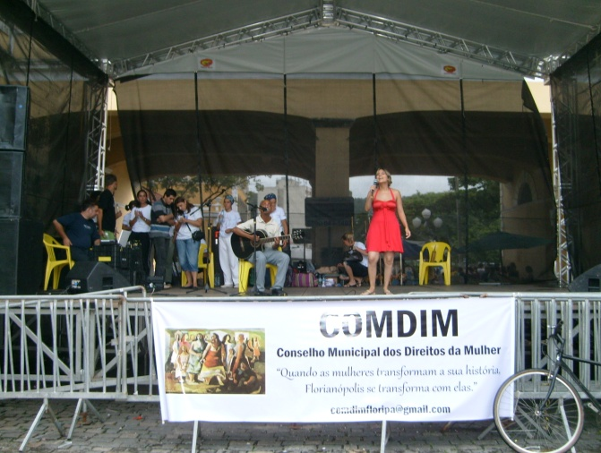
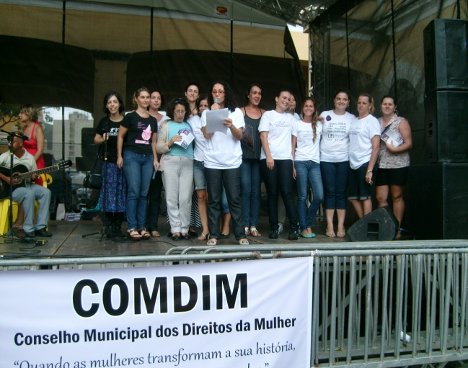

Fotos: Coordenadoria Municipal da Mulher

Semana de Enfrentamento ao Sexismo, Lesbofobia, Homofobia e Transfobia
16 a 19 de maio
(Seminário)

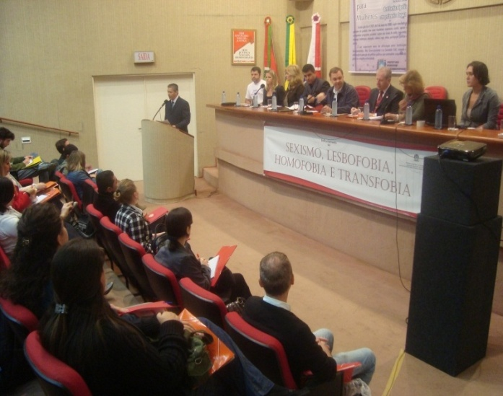
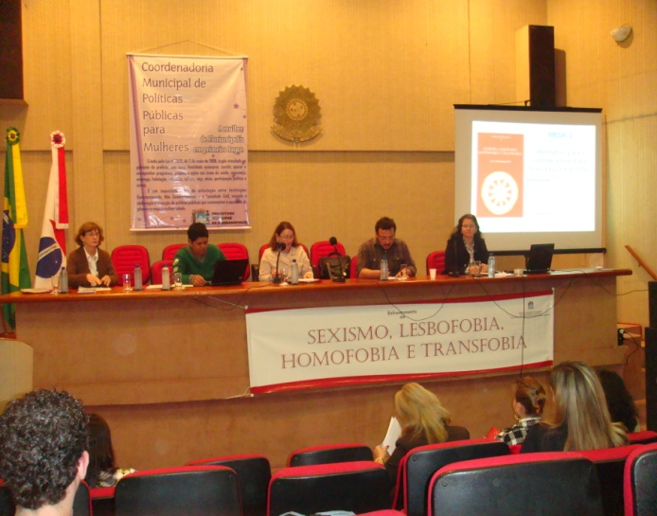

Fotos: Coordenadoria Municipal da Mulher

III Conferência Municipal de Políticas para as Mulheres
29 a 30 de julho

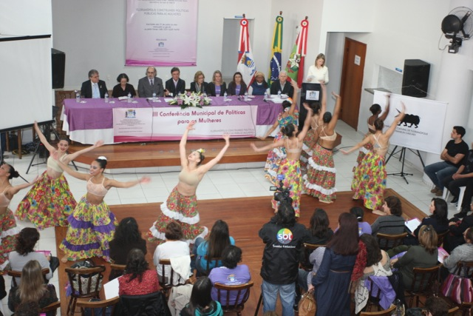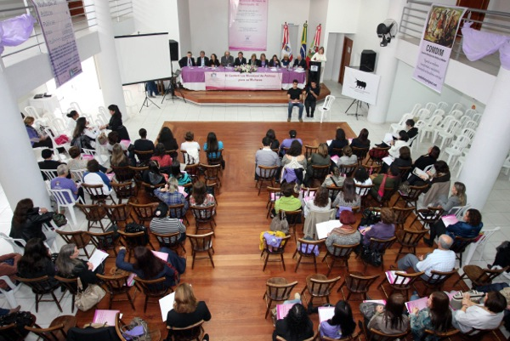

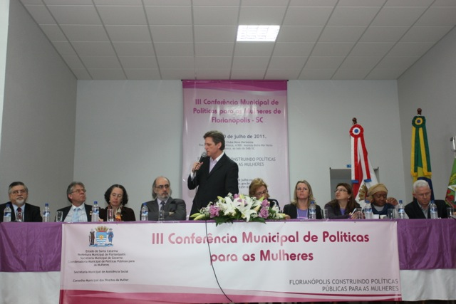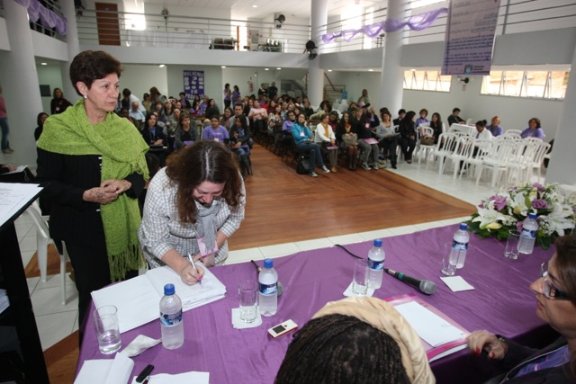

Fotos: Coordenadoria Municipal da Mulher

Parceria: Conselho Municipal dos Direitos da Mulher

I Conferência Municipal de Políticas Públicas e Direitos Humanos de Lésbicas, Gays, Bissexuais, Travestis, Transexuais e Transgêneros – LGBTTT
23 de agosto

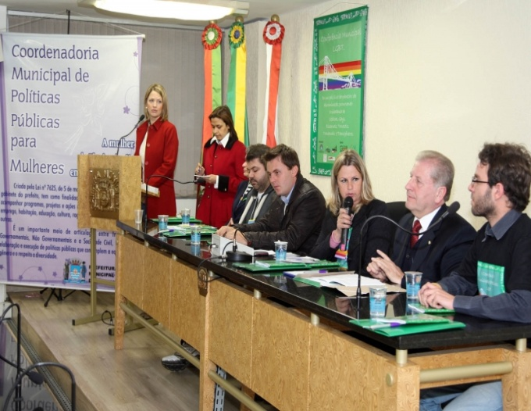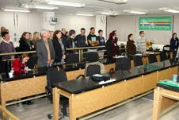

Fotos: Coordenadoria Municipal da Mulher

Parcerias: Núcleo de Identidades de Gênero e Subjetividades (NIGS/UFSC), ROMA – Núcleo de Diversidade Sexual da Grande Florianópolis, Coordenadoria Municipal de Políticas Públicas para a Juventude, Secretaria do Continente, GAPA SC – Grupo de Apoio à Prevenção da AIDS

I Conferência Municipal de Políticas Públicas para a Juventude
31 de agosto

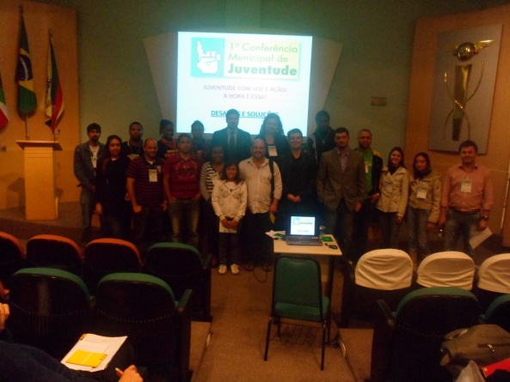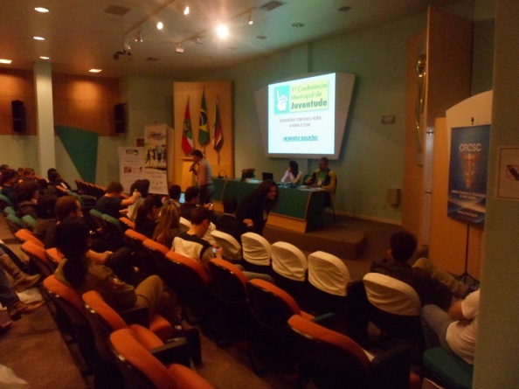
Fotos: Coordenadoria Municipal da Juventude

6° Parada da Diversidade de Florianópolis
11 de setembro

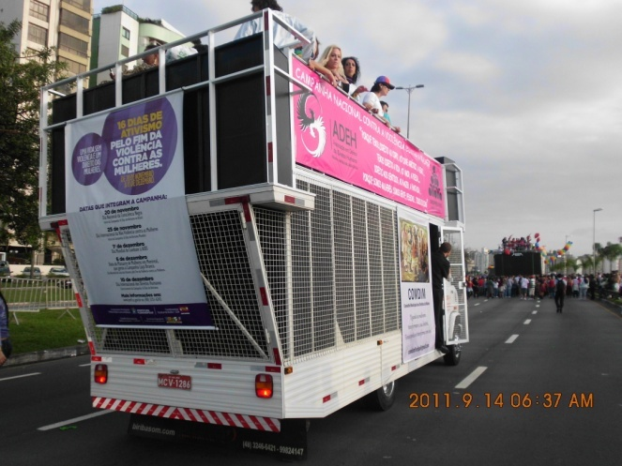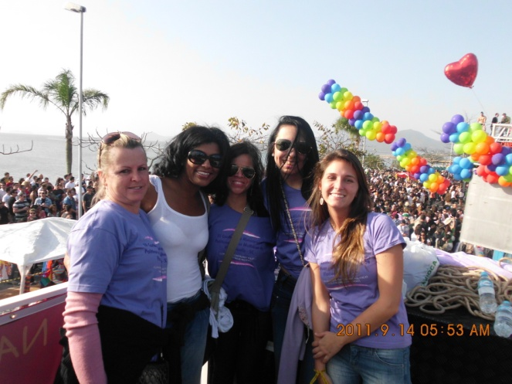
Fotos: Coordenadoria Municipal da Mulher

Prefeitura Cidadã
8 de outubro

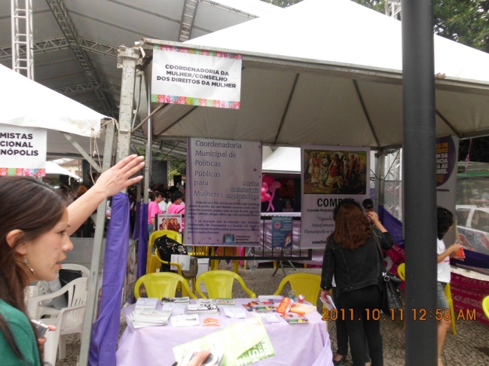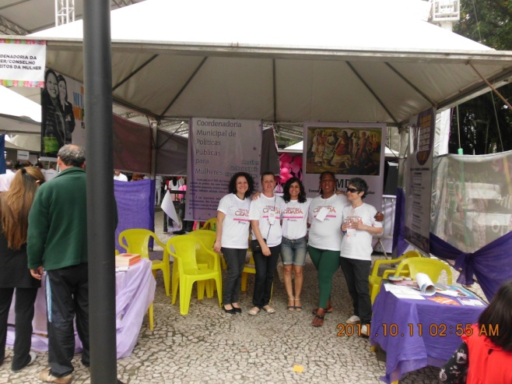
Fotos: Coordenadoria Municipal da Mulher

Mês da Consciência Negra
de 03 a 29 de novembro

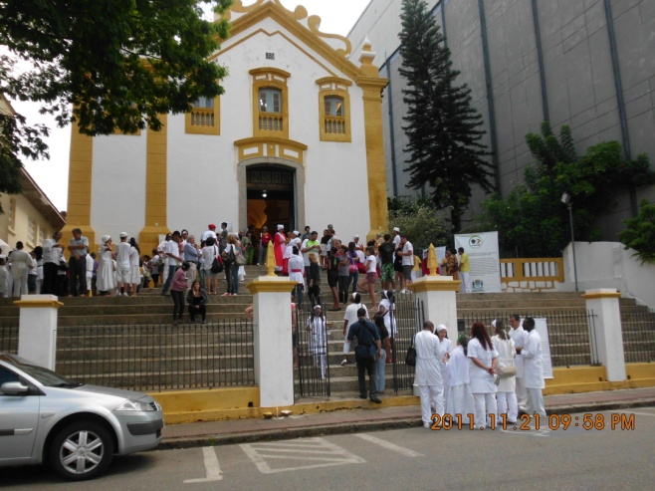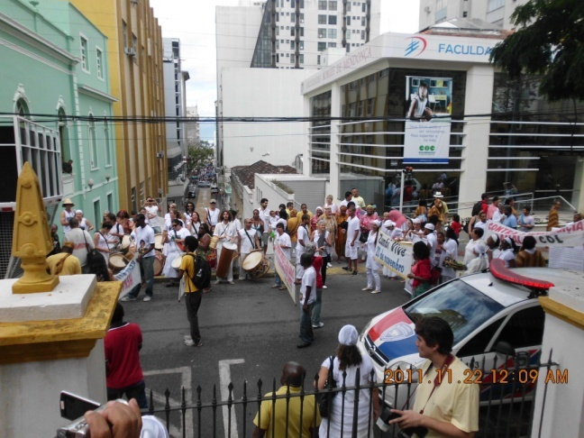
Fotos: Coordenadoria Municipal da Igualdade Racial

Campanha 16 dias de Ativismo pelo Fim da Violência Contra as Mulheres
20 de novembro a 10 de dezembro

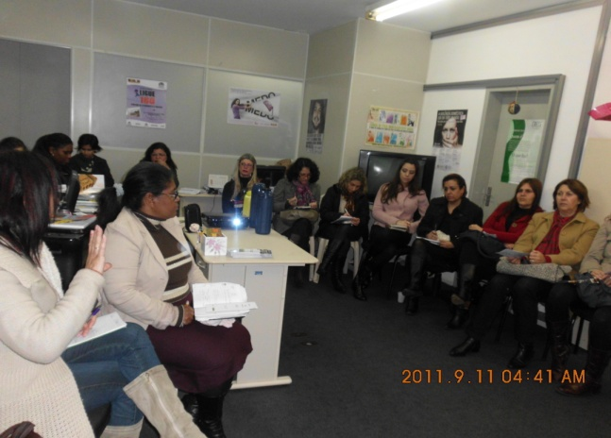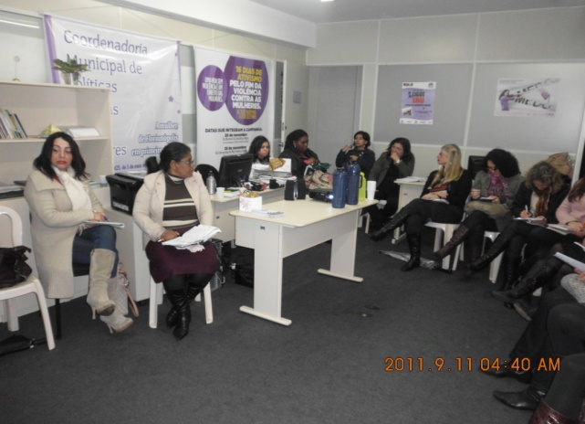
1ª Reunião com instituições para organização da Campanha (11/09)

Participantes: Secretarias e instituições não governamentais que atuam na área da mulher

Materiais de Publicidade da Campanha

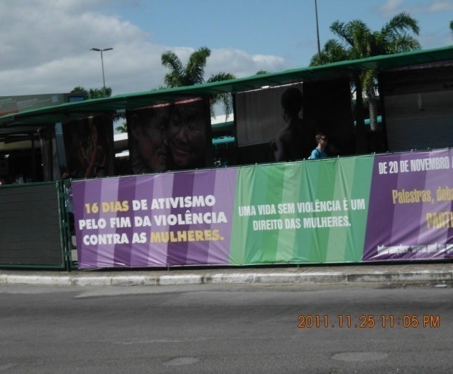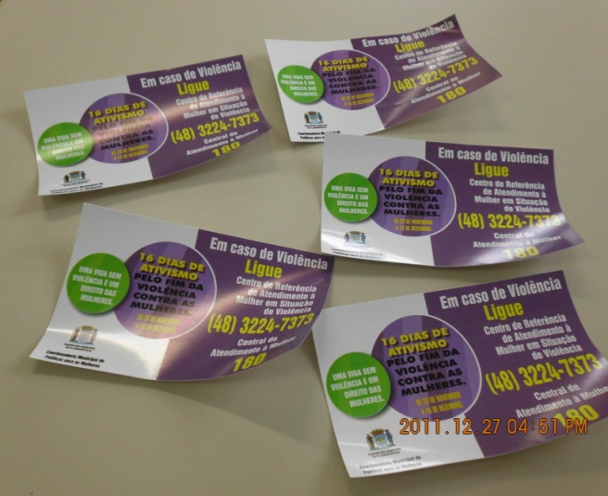
Faixa TICEN Adesivos

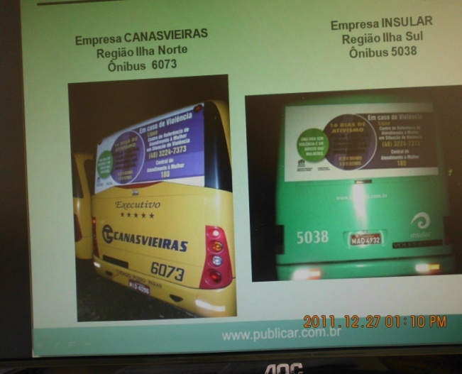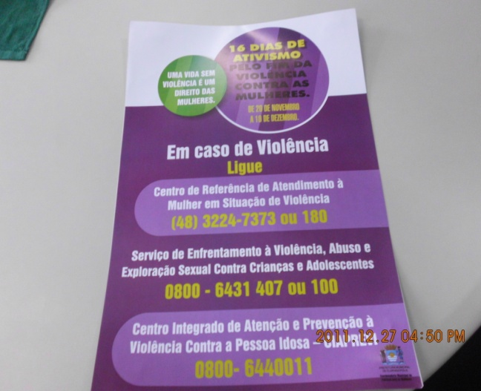
Busdoor Cartaz divulgando os serviços de atendimento
às mulheres no município

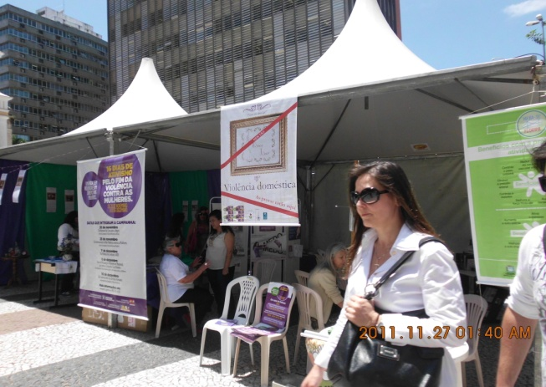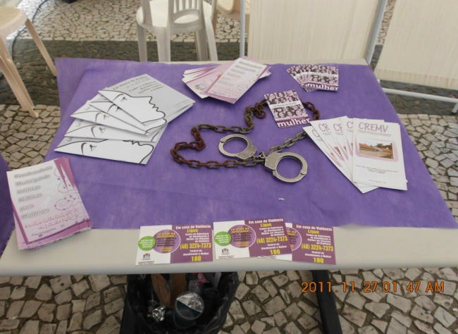

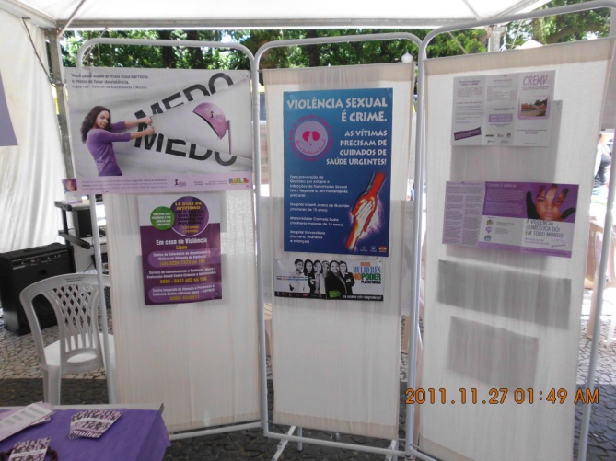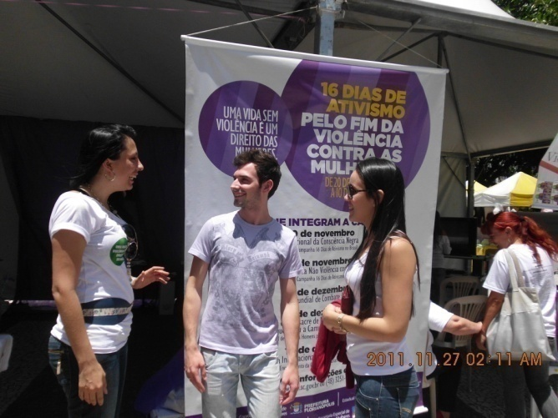
Fotos: Coordenadoria Municipal da Mulher
Exposição “Lar, Nem Tão Doce Lar”
24 e 25/11
Responsáveis: Fundação Luterana Diaconia/IECLB, Conselho Municipal dos Direitos da Mulher, Casa da Mulher Catarina Coordenadoria Municipal da Mulher, FLORAM, Secretaria Municipal de Saúde/NUPREVI, Secretaria Municipal de Governo, Fórum Estadual pela Implementação da Lei Maria da Penha, Juizado de Violência Doméstica e Familiar contra a Mulher/TJSC

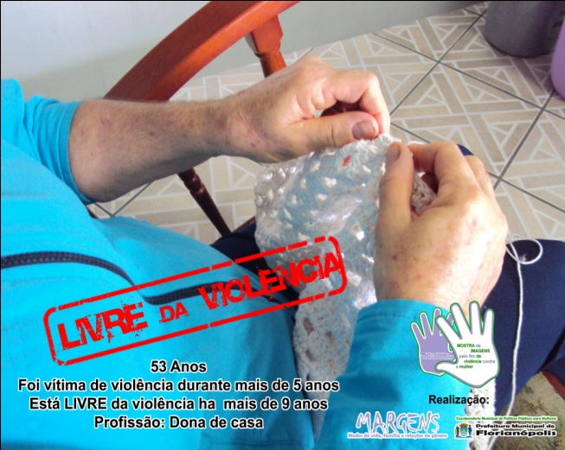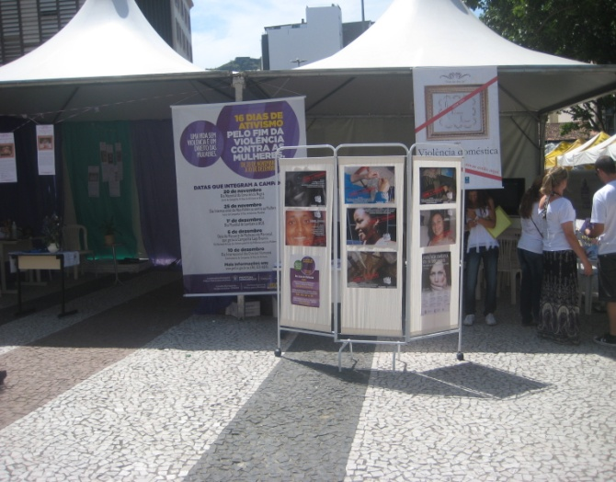
Fotos: Margens
Mostra de imagens pelo fim da violência contra as mulheres (25/11)

Responsável: Núcleo de Pesquisa Modos de Vida, Família e Relações de Gênero – MARGENS/UFSC

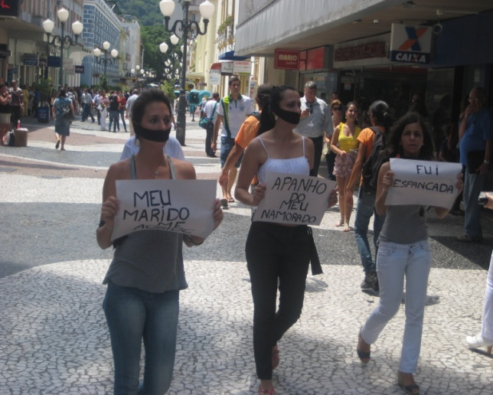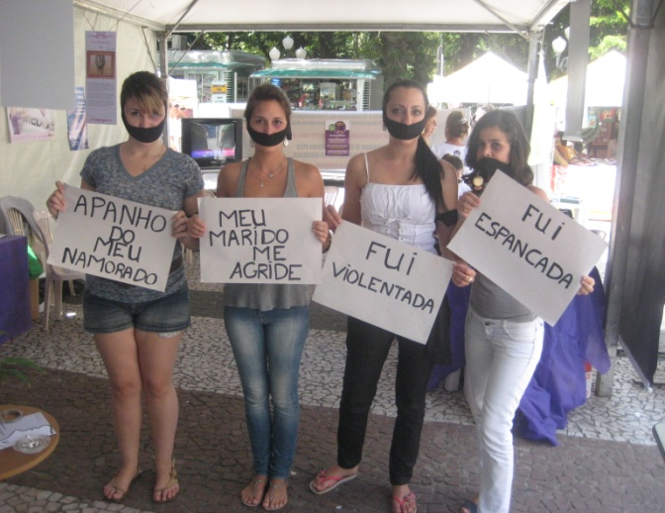
Fotos: Coordenadoria Municipal da Mulher

Caminhada pelo Centro de Florianópolis pelo Fim da Violência Contra a Mulher (25-11)

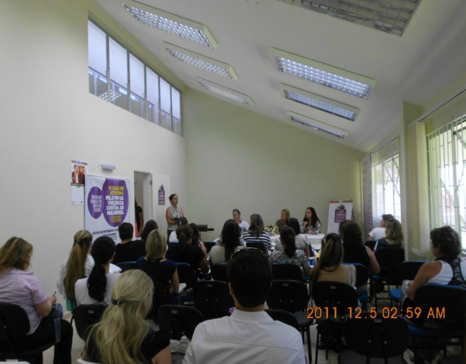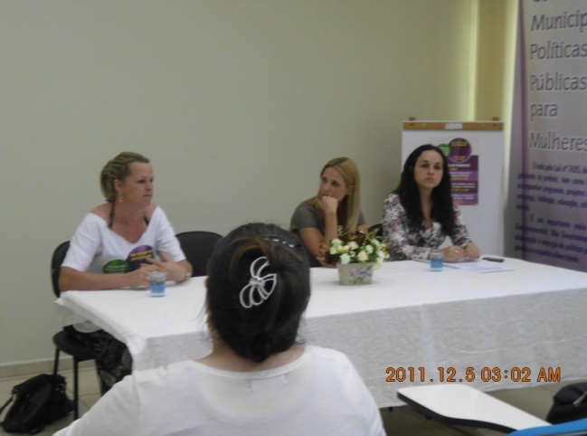
Fotos: CREMV
Debate: A Lei Maria da Penha e sua aplicabilidade em Florianópolis (02/12)

Responsável: Centro de Referência de Atendimento à Mulher em Situação de Violência

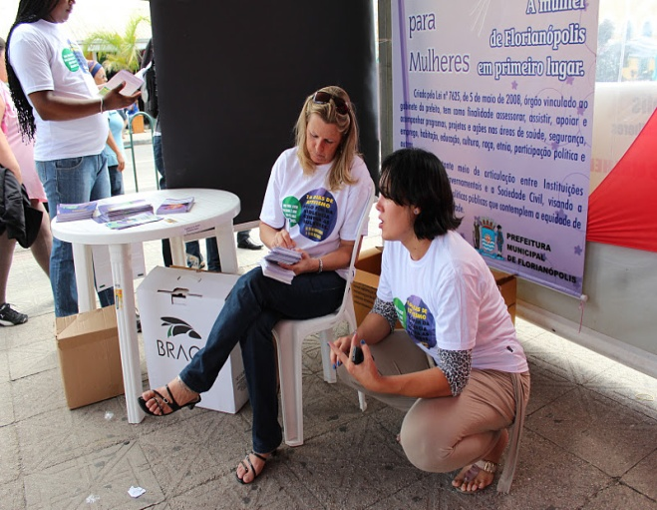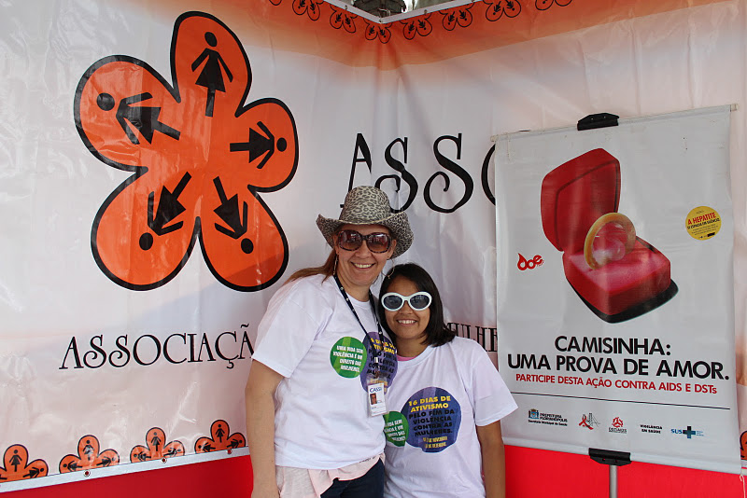
Fotos: Secretaria Municipal de Saúde
1º Dezembro – Dia Mundial de Combate a AIDS

Responsável: Secretaria Municipal de Saúde

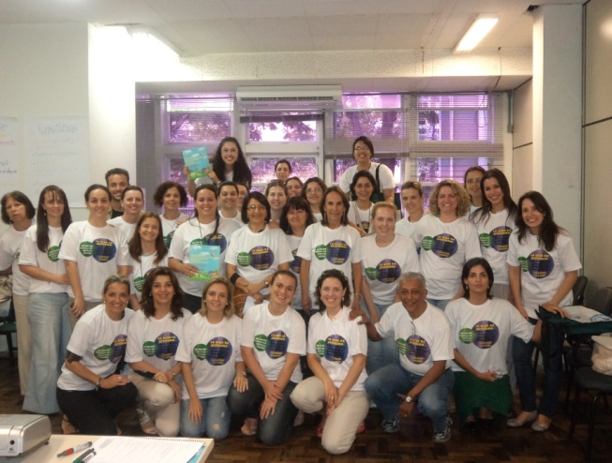 Foto: RAIVS

Capacitação de trabalhadoras (es) de saúde e áreas afins na estratégia da linha de cuidado para a atenção integral à saúde das crianças, adolescentes e suas famílias em situação de violências

Responsáveis: Protocolo RAIVVS – Rede de Atenção Integral às Vítimas de Violência Sexual, Programa Saúde da Mulher da Secretaria Municipal de Saúde e Secretaria do Estado da Saúde

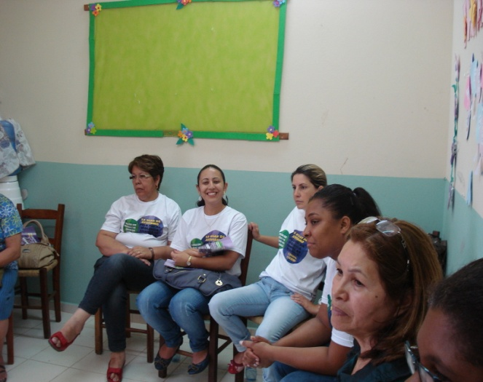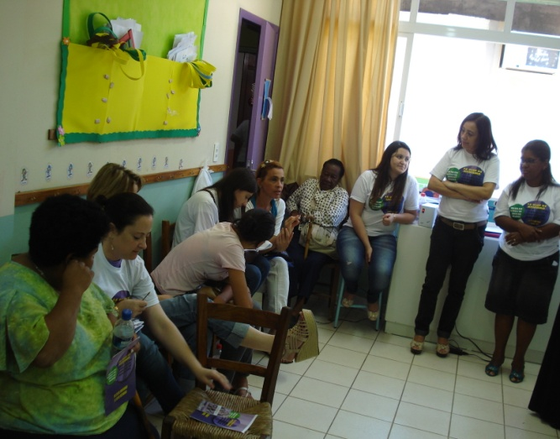
Foto: Secretaria municipal do Continente

Palestra: 20 anos de luta pela garantia dos direitos das mulheres e Lei n° 11.340/2006 – Lei Maria da penha.
(25/11)

Responsáveis: Secretaria municipal do Continente Gerência de Assistência Social - Secretária de assistência Social – Diretoria de Proteção Social Básica – CRAS Continente I, II, III, IV.

Dalva Maria Kaiser
Coordenadora

